請張貼公告【班週會討論議題】網路霸凌Cyberbully 112. 2. 15
根據教育部，網路霸凌指的是，透過上傳文字、照片、影片等形式，持續的對他人嘲笑、辱罵、騷擾、毀謗或威脅，造成對方身心靈傷害的網路不當行為。
有那些常見的網路霸凌行為?
資訊種類如圖片、影片、文字，傳遞方式如社群媒體(臉書、Instagram)、Email等，都可能有網路霸凌行為，如散播謠言、刻意引戰、網路跟蹤、留言攻擊、假冒他人網路身分、發布攻擊或詆毀的圖片影片、散布他人個資等，皆為網路霸凌。
網路霸凌很特別
由於網路的匿名性、不用直接面對被霸凌者、散播速度快而廣，且無法取消等因素，讓網路霸凌更容易達成，且造成的傷害更大。通常單次不當的網路行為就可以達成反覆、長期、聯繫被害的結果，而形成網路霸凌。
網路霸凌行為可能涉及的法律責任
網路霸凌行為 | 可能涉及的法律責任
發表或散播批評、誹謗、不實的言論，  包含舉辦或參與惡意票選活動 | 可能涉及違反《刑法》公然侮辱罪、誹謗罪、  民法侵權行為
發表警告、恐嚇的言論 | 《刑法》恐嚇危害安全罪
上傳或散播不雅、破壞他人名譽的照片／影片，  包含移花接木的不實照片 | 《刑法》公然侮辱罪、誹謗罪、妨害風化罪、  妨害秘密罪、散布或販賣猥褻物品及製造持有罪
上傳攻擊行為的影片 | 《刑法》傷害罪
公布他人個資，包含人肉搜索後 po 他人個資 | 《個人資料保護法》、《刑法》妨害秘密罪
盜用他人帳號（以便冒名進行以上行為） | 《刑法》無故入侵電腦罪
當遭到網路霸凌時，不宜馬上回嗆或反擊，而是可以採取以下措施：
(1) 嘗試和對方溝通，明白表達自己不舒服、受侵犯或被侮辱的感受。
(2) 請對方停止霸凌行為並刪除網路上相關的負面內容。
(3) 萬一對方置之不理或持續霸凌行為，網友可以這樣採取，保留證據的方式，將霸凌的圖文影像等內容，進行保留存證（可利用電腦右上角「PrtScrn」鍵盤或儲存手機畫面），做為後續措施的佐證。其次是設法阻斷霸凌管道，透過社群網站的「解除朋友關係」或「封鎖」功能，阻斷霸凌者的聯繫管道，避免他們持續對話，或看到更新的訊息。此外，也可向網管部門檢舉，利用社群網站「檢舉」功能或透過影音網站的「安全中心」向網站管理部門舉報；他們會根據網站使用規則，是否移除霸凌內容，或停用霸凌者的帳號。當你遭遇或發現同學遭到網路霸凌，要立即告訴師長、家人勇於說出來不要害怕，因為他們會陪伴網友共同面對問題，發揮關懷與互助力量，一起找出最佳的解決方案，以杜絕網路霸凌。

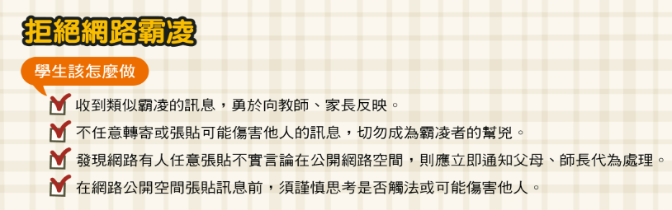

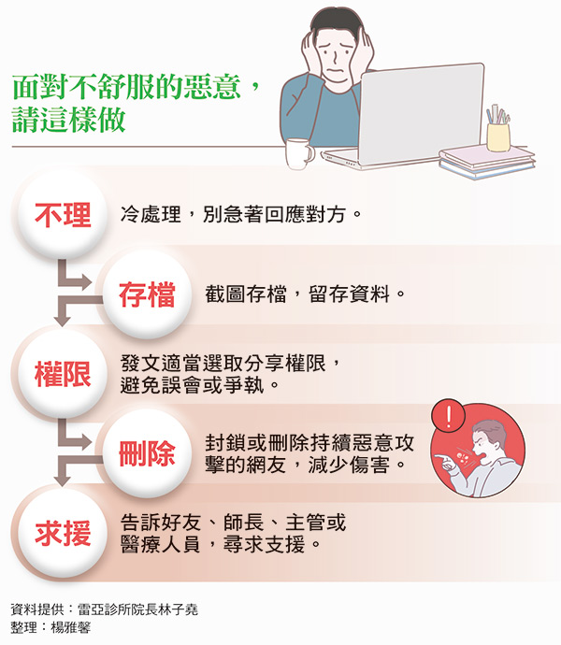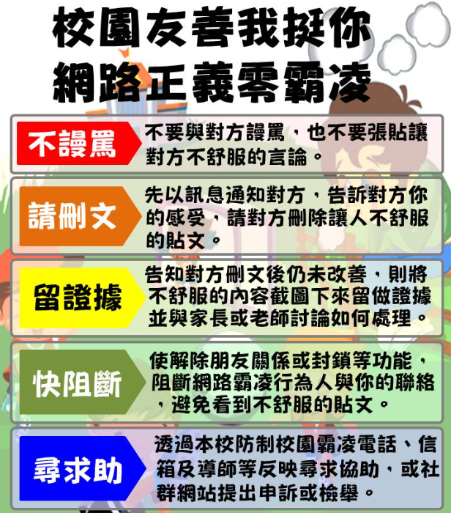

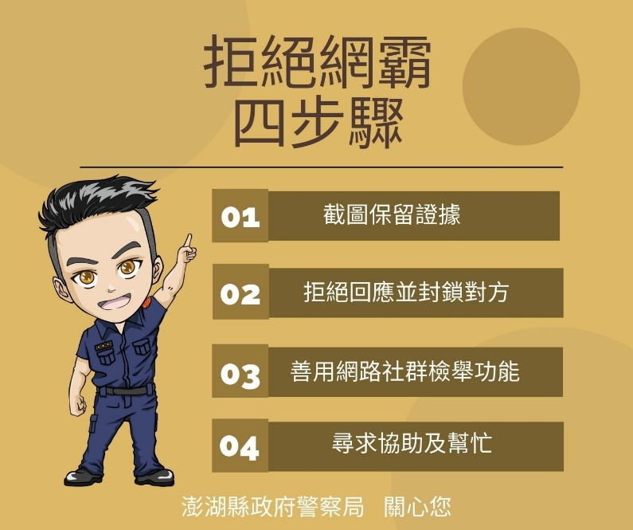 | 拒絕網路霸凌聲明  1. 我不利用網路散布不實消息。  2. 我不利用網路進行謾罵、威脅等行為。  3. 我不故意轉寄色情、恐怖及有病毒的信件。  4. 我不下載及發送別人的私密影片和照片。  5. 我會做好網路守門人的角色，不轉送不實消  息，並做好言行管理。  6. 我拒絕上網觀看及傳送霸凌影片。  7. 當發現網路有不當言論、圖片及影片，我會  向網站管理員檢舉。

